**Строевской школьный образовательный округ**

**Значимые методические события 2014года**

|  |  |  |  |  |  |
| --- | --- | --- | --- | --- | --- |
| **Методист** | **Орган самоуправления** | **Кол-во ОМО** | **Кол-во ПДС** | **Педмастерская** | **ТГ** |
| Пеньевская И.И. | Методический Совет округа | 4 | 1 | 1 | 2 |

**Целевые показатели методической работы округа за 2012-13 учебный год:**

|  |  |  |  |  |  |
| --- | --- | --- | --- | --- | --- |
| Высшее педагогическое образование | Высшая катего  рия | Первая катего  рия | Уровень ИК по требованиями КХ | Уровень владения современными ОТ | Доля Юных дарований Устьи |
| **55/77%** | **7/10%** | **32/45%** | **50/70%** | **36/51%** | **27/7,8%** |

**Победители конкурса**

**«Лучший учитель школьного округа – 2014»**

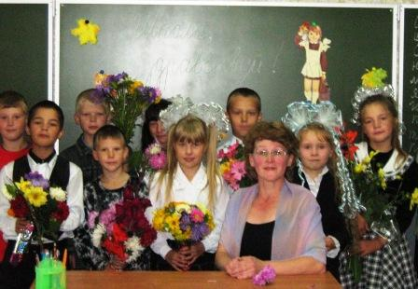

**Соболева Ирина Юрьевна**,

учитель начальных классов Плосской ОШ

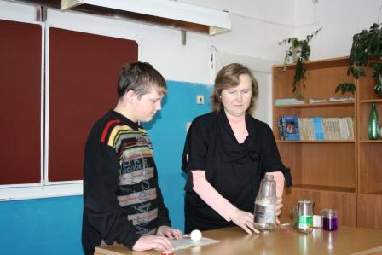

**Сергеева Ирина Валентиновна,**

учитель математики, физики и ИКТ

МБОУ «Строевская СОШ»

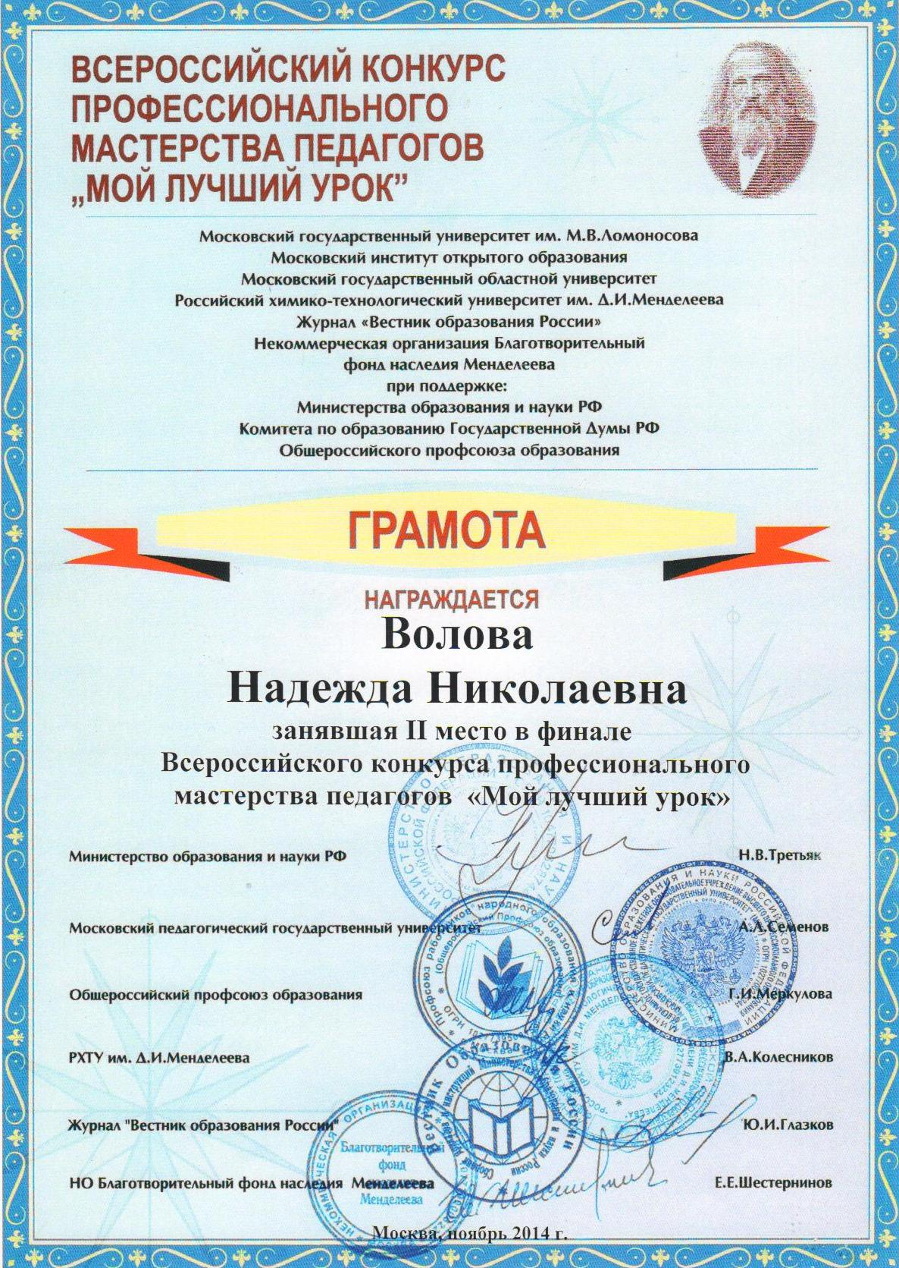

**Обновление содержания образования в рамках реализации ФГОС НОО ООО решалось через освоение технологии проектных задач.**

14.04.2014. Как решается проектная задача **«Танграм»**, показали на открытом занятии ученики 3 – 4 класса Плосской ОШ и их педагоги Соболева И.Ю. и Пушкнина С.В.

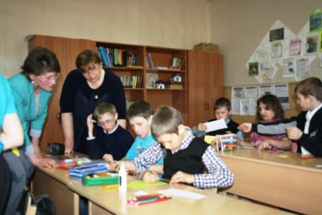

28.10.2014.Открытое учебное занятие по решению проектной задачи **«Поиски клада»** для коллег и пяти команд 5 – 6 классов Строевской, Плосской, Бестужевской, Глубоковской, Едемской школ провела Сергеева И.В.

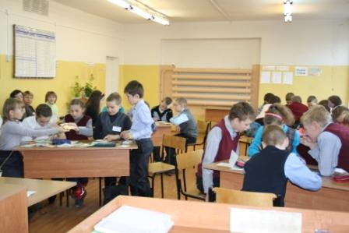

**Волова**

**Надежда Николаевна** –

финалист заочного тура и второе место в очном этапе Всероссийского конкурса профессионального мастерства «Мой лучший урок» (гуманитарное направление).

Одно из направлений работы Строевского ШО - создание условий для развития детей сельских школ. Большим событием в этом направлении стал **3 – 4 ноября 2014 года Слет актива** для ребят из школ округа: Строевской, Едемской, Плосской. Организаторами вместе с принимающей стороной выступили студенты Добровольного студенческого педагогического отряда «Опора» САФУ им. М.В. Ломоносова. Слёт – это маленькое государство, со своими уникальными жителями, законами, традициями. Каждый вожатый стремился создать из своего отряда детей творческую дружную команду. Помочь проявить себя каждому. Цель – научить ребят работать в коллективе, организовывать общую деятельность, распределять обязанности и выполнять их, конструктивно анализировать результат своей деятельности. Достижение цели участники слета проявили во второй день, самостоятельно разработав и проведя три увлекательных коллективных творческих дела.

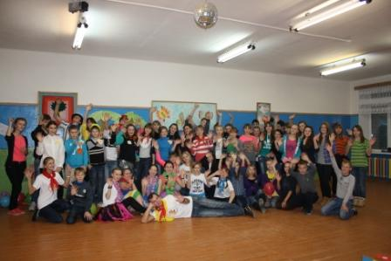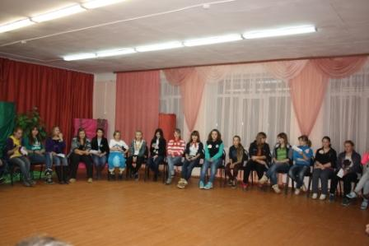

**Инновация.** В округе начала работу ТГ «Классный руководитель – тьютор». Цель: введение в практику работы классного руководителя модели тьюторского сопровождения индивидуальных образовательных маршрутов обучающихся. Инновация закреплена в Письме Управления образования МО «Устьянский муниципальный район» и в приказе директора МБОУ «Строевская СОШ» «О направлениях инновационной деятельности в 2014 2015 учебном году».

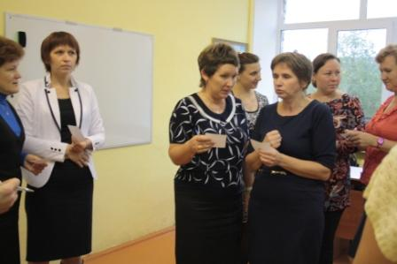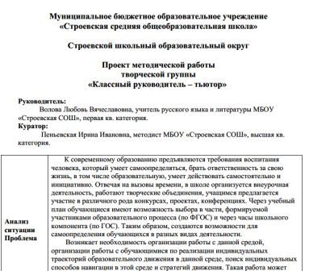

**22.03.2014. Окружной читательский форум** вышел за рамки окружного события. Наряду со школами округа Строевской, Бестужевской, Глубоковской, Плосской в форуме приняли участие две школы района: Малодорская и Березницкая. На четырёх площадках работала 21 команда, а это 104 участника. Большой читательский праздник прошёл под девизом «От года окружающей среды к году культуры». Окружающая среда с её неизменными красотами и богатствами нуждается в бережном хозяине. Эту тему на форуме раскрывали через прочтение и анализ художественной литературы.

Два конкурсных мероприятия округа: **Ярмарка проектов,** которая в третий раз состоялась в округе, и **Окружной читательский форум** получили статус районных и вошли в **Перечень** мероприятий, по которым учащиеся могут стать участниками районного праздника **«Юные дарования Устьи».**

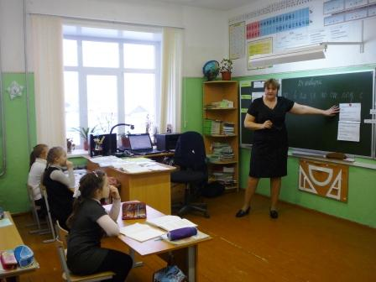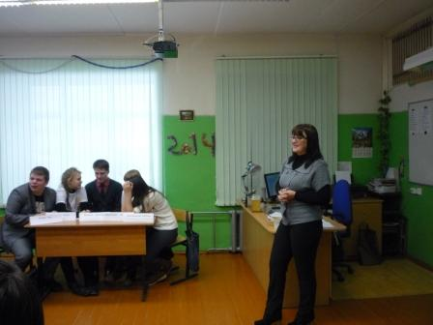

**Творческий отчет Строевского школьного округа**

В соответствии с планом работы по единой методической теме Устьянского района «Использование современных образовательных технологий в условиях перехода на новые образовательные стандарты» на период 2011-2016 гг. **24 января 2014 г**. на базе Устьянской средней школы прошел творческий отчет двух округов: Строевского и Устьянского.

В визитной карточке Строевского школьного округа в динамике были отражены целевые показатели методической работы округа за четыре года. В рамках отчета двух округов показаны 5 открытых уроков и 5 внеклассных мероприятий. От Строевского округа открытые уроки и внеклассные мероприятия, участниками которых стали ученики Устьянской школы, показали: учитель МБОУ "Строевская СОШ" Волова Надежда Николаевна, учитель МБОУ "Бестужевская СОШ" Честнейшина Мария Ивановна, педагоги МБОУ "Строевская СОШ" Пушкина Елена Альбертовна, Тропина Ольга Андреевна и учитель МБОУ "Едемская ООШ" Мирошникова Елена Владимировна.

В рамках творческого отчета руководители педагогических сообществ округа подготовили стендовые доклады: Волова Н.Н. о работе МО учителей русского языка и литературы». Шанина Е.В. о МО учителей математики и физики, Порошина Н.Н. о МО учителей истории и обществознания, Молчанова О.Н.о работе МО учителей естественно – научного цикла, Сергеева И.В. о работе творческой группы «WEB – дизайн и сайтостроительство», Кузнецова М.П. о педагогической мастерской учителей начальных классов, Пеньевская И.И. о постоянно – действующем семинаре «Деятельность учителя в рамках введения ФГОС НОО и ООО». В стендовых докладах отражена организация и содержание методической работы в Строевском ШО. Одним из пунктов программы стоял творческий отчет каждого из округов. Для этого мероприятия методист Пеньевская И.И.подготовила и  провела интерактивный практикум «Учение с увлечением», в котором продемонстрированы возможные приемы коммуникативного взаимодействия педагогов для решения практических методических задач.

